 | 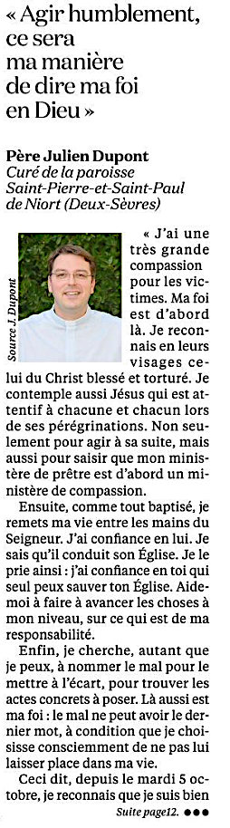 | 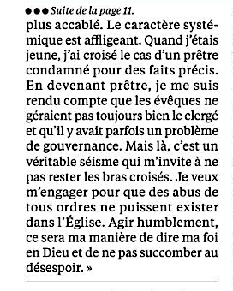
Verbatim : ma foi après les révélations de la CIASE
La Croix du 8 octobre 2021

« J’ai une très grande compassion pour les victimes. Ma foi est d’abord là. Je reconnais en leurs visages celui du Christ blessé et torturé. Je contemple aussi Jésus qui est attentif à chacune et chacun lors de ses pérégrinations. Non seulement pour agir à sa suite, mais aussi pour saisir que mon ministère de prêtre est d’abord un ministère de compassion.
Ensuite, comme tout baptisé, je remets ma vie entre les mains du Seigneur. J’ai confiance en lui. Je sais qu’il conduit son Église. Je le prie ainsi : j’ai confiance en toi qui seul peut sauver ton Église. Aide-moi à faire à avancer les choses à mon niveau, sur ce qui est de ma responsabilité.
Enfin, je cherche, autant que je peux, à nommer le mal pour le mettre à l’écart, pour trouver les actes concrets à poser. Là aussi est ma foi : le mal ne peut avoir le dernier mot, à condition que je choisisse consciemment de ne pas lui laisser place dans ma vie.
Ceci dit, depuis mardi, je reconnais que je suis bien plus accablé. Le caractère systémique est affligeant. Quand j’étais jeune, j’ai croisé le cas d’un prêtre condamné pour des faits précis. En devenant prêtre, je me suis rendu compte que les évêques ne géraient pas toujours bien le clergé et qu’il y avait parfois un problème de gouvernance. Mais là, c’est un véritable séisme qui m’invite à ne pas rester les bras croisés. Je veux m’engager pour que des abus de tous ordres ne puissent exister dans l’Église. Agir humblement, ce sera ma manière de dire ma foi en Dieu et de ne pas succomber au désespoir. »

